№ з/п | Заклад | Дата обстеження | Адреса | Перелік наявних засобів доступності відповідно до ДБН | Перелік робіт, які необхідно виконати відповідно до ДБН | фотофіксація
 | Калуська дитяча музична школа, корпус №1 | жовтень  2023 | вул. С. Бандери, 11 | кнопка -виклик | встановлення пандуса | 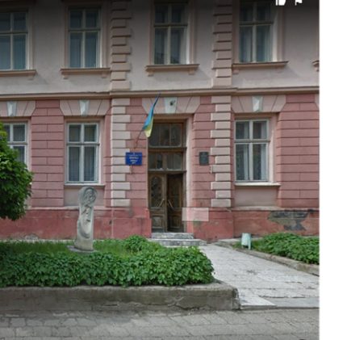
 | Калуська дитяча музична школа, корпус №2 |  | вул. Є. Коновальця, 26 | кнопка -виклик | встановлення пандуса | 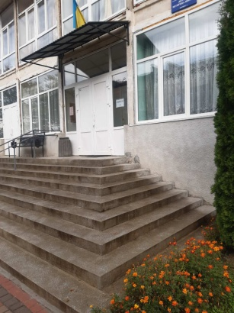
 | Голинська дитяча школа мистецтв |  | вул. 600-річчя Голиня, 18 | - | встановлення пандуса, кнопки - виклику | 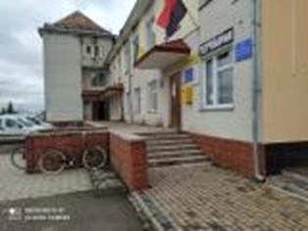
 | Комунальний заклад «Палац культури Юність» |  | вул. О. Тихого, 6 | доступ наявний | - | 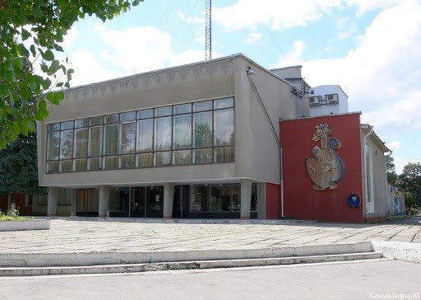
 | Комунальний заклад «Палац культури Мінерал» |  | вул. Чорновола, 20 | - | триває виготовлення та облаштування відкидного пандусу | 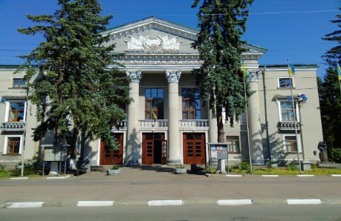
 | Концертний зал |  | вул. Шевченка, 11 | доступ забезпечений | - | 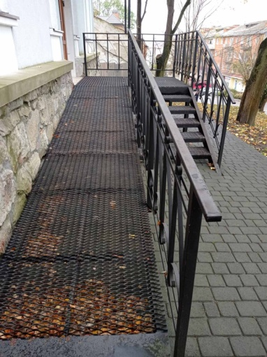
 | Виставкова зала КЗ «Музейно-виставковий центр» |  | вул. Дзвонарська, 5 | - | встановлення пандуса,  кнопки - виклику | 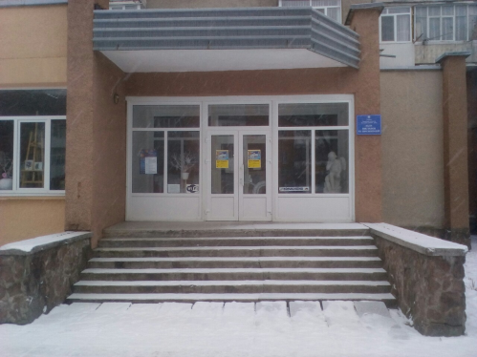
 | Музей-оселя родини Івана Франка КЗ «Музейно-виставкового центру КМР» |  | вул. Івано-Франківська, 22 | - | встановлення пандуса,  кнопки - виклику | 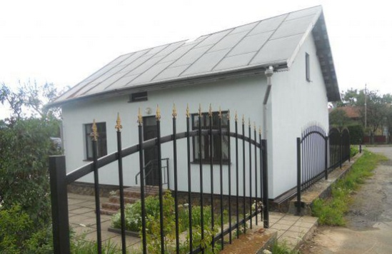
 | Краєзнавчий музей Калущини та Арт-галерея КЗ  «Музейно-виставкового центру КМР» |  | вул. Шевченка, 9 | кнопка виклику | встановлення пандуса | 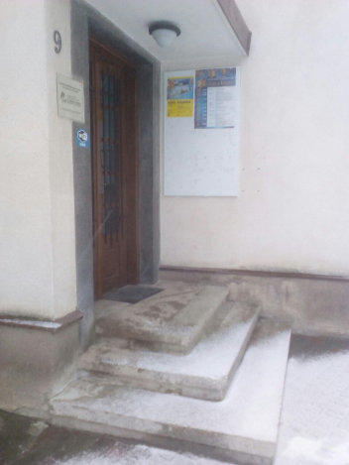
 | «Меморіальний музей "Калуська в’язниця» КЗ «Музейно-виставкового центру КМР» |  | вул. Д. Січинського, 5 | QR з аудіозаписами, іншою інформацією про обєкт | встановлення пандуса,  кнопки - виклику | 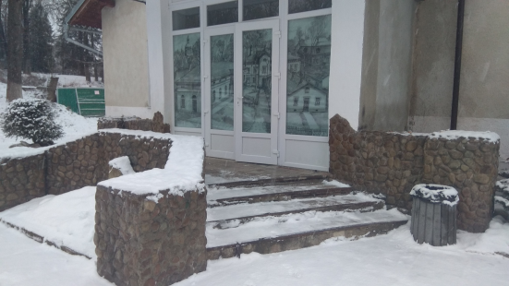
 | Народний дім імені Гната Рожанського, ж/м «Хотінь» |  | вул. Й. Сліпого, 13 | - | встановлення пандуса, кнопки -виклику | 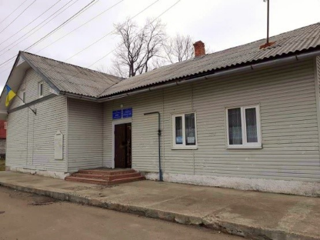
 | Народний дім «Просвіта» ж/м «Загір'я» |  | вул. Луки Загірські, 11 | доступ наявний |  | 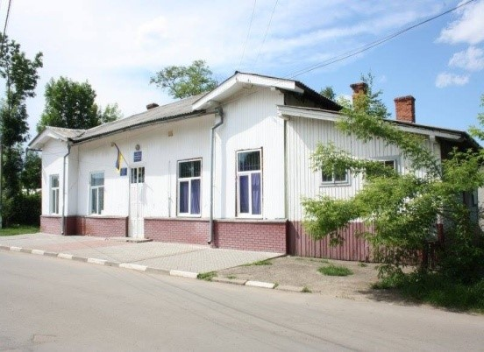
 | Будинок культури імені Антіна Могильницького житлового масиву Підгірки |  | вул. Івано-Франківська, 75 | - | встановлення пандуса,  поновити кнопку-виклик | 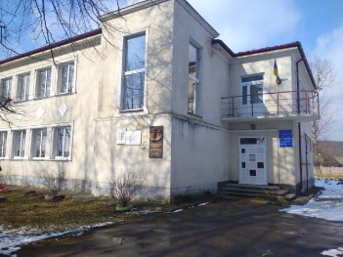
 | «Центральна бібліотека» ім. Т.Г. Шевченка |  | вул. Підвальна, 6 | доступ забезпечено | - | 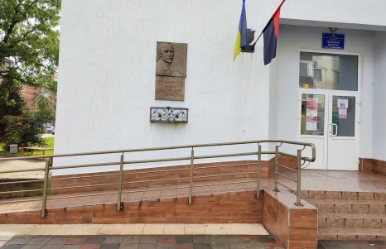
 | Центральна дитяча бібліотека |  | вул. Підвальна, 6 | доступ забезпечено | - | 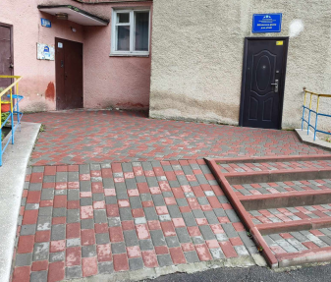
 | Бібліотека-філія для юнацтва |  | вул. Пушкіна, 3 | облаштовано кнопкою - викликом | - | 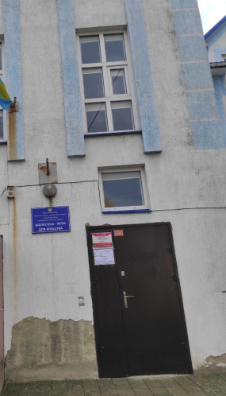
 | Бібліотека-філія №1 |  | вул. Тихого, 6 | доступ забезпечено | -
 | Бібліотека-філія №2 ж/м Підгірки |  | вул. Івано-Франківська, 75 | - | поновити кнопку-виклик  (бібліотека на 2 поверсі) | 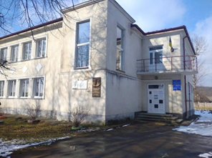
 | Бібліотека-філія №3 ж/м Хотінь |  | Вул. Й. Сліпого,13 | - | встановлення пандуса,  кнопки - виклику
 | Бібліотека-філія №4 с. Кропивник |  | вул. І.Франка,159 | встановлено кнопку-виклику | - | 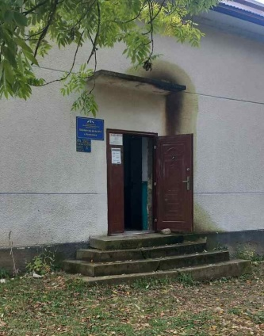
 | Бібліотека-філія №5 с. Мостище |  | вул. Робітнича,14 | доступ наявний | встановлення кнопки - виклику | 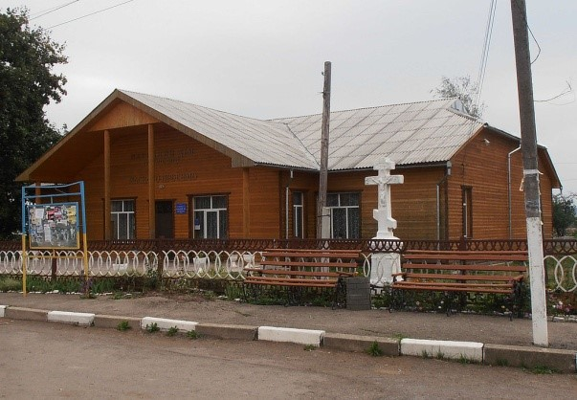
 | Бібліотека-філія №6 с. Вістова |  | вул. Т.Шевченка,43 | встановлено кнопку-виклику |  | 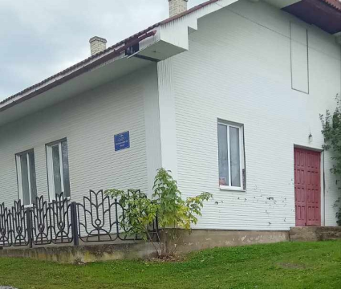
 | Бібліотека-філія №7 с. Бабин-Зарічний |  | вул. Шевченка,62 | - | встановлення  кнопки - виклику | 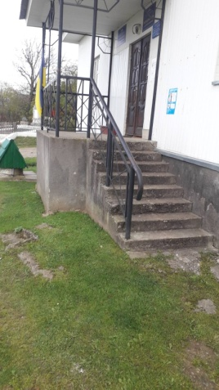
 | Бібліотека-філія №8 с. Сівка-Калуська |  | вул. І.Франка,57 | доступ наявний | поновлення кнопки - виклику | 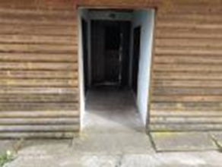
 | Бібліотека-філія №9 с. Студінка |  | вул. П. Мирного, 5 | пандус | поновлення  кнопки - виклику | 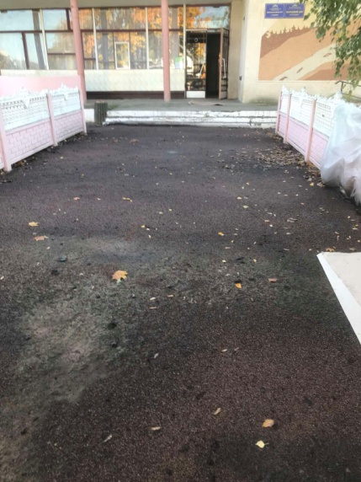
 | Бібліотека-філія №10 с. Середній Бабин |  | вул. С. Бандери, 5 | - | встановлення пандуса,  кнопки - виклику | 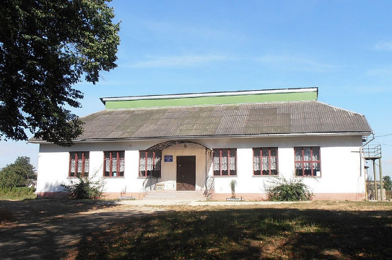
 | Бібліотека-філія №11 с. Боднарів |  | вул. Т. Шевченка, 6 | пандус | поновлення кнопки - виклику | 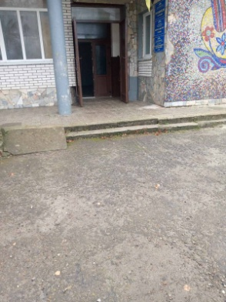
 | Бібліотека-філія №12 с. Голинь |  | вул. 600-річчя Голиня, 18 | доступ відсутній | встановлення кнопки - виклику
 | Бібліотека-філія №13 с. Довге-Калуське |  | вул. Лесі Українки, 95 | доступ наявний | встановлення кнопки-виклику | 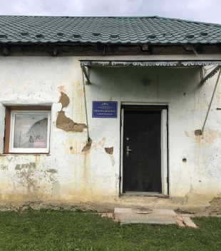
 | Бібліотека-філія №14 с. Копанки |  | вул. 50-ти річчя УПА, 1 | пандус | встановлення кнопки-виклику | 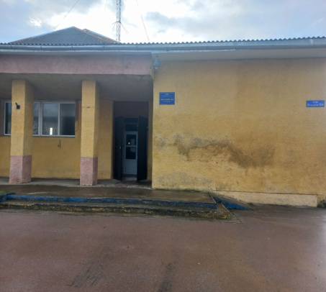
 | Бібліотека-філія №15 с. Мислів |  | вул. С.Бандери, 10а | доступ не забезпечено | встановлення пандуса, кнопки-виклику | 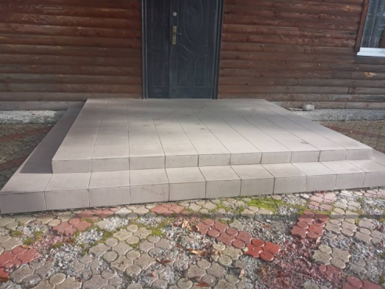
 | Бібліотека-філія №16 с. Пійло |  | вул. М. Грушевського, 10а | - | встановлення кнопки-виклику | 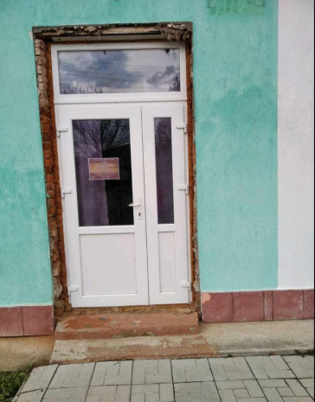
 | Бібліотека-філія №17 с. Ріпянка |  | вул. І.Франка, 9 | - | встановлення кнопки-виклику | 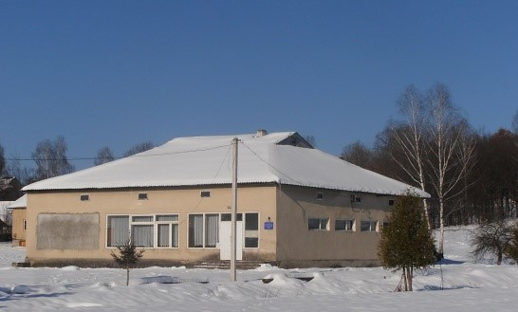
 | Бібліотека-філія №18 с. Тужилів |  | вул. Якубіва, 8 | пандус | встановлення  кнопки - виклику | 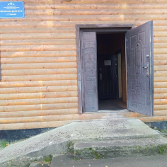
 | Народний дім с. Кропивник |  | вул. І.Франка, 159 | - | встановлення пандуса,  кнопки - виклику
 | Народний дім с. Мостище |  | вул. Робітнича, 14 | доступ забезпечено | -
 | Народний дім с. Вістова |  | вул. Т. Шевченка, 43 | пандус | встановлення кнопки-виклику | 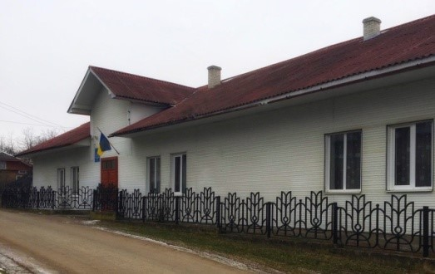
 | Народний дім с. Бабин-Зарічний |  | вул. Т.Шевченка, 62 | - | встановлення  кнопки - виклику
 | Народний дім с. Сівка-Калуська |  | вул. І.Франка, 49 | пандус | встановлення кнопки-виклику | 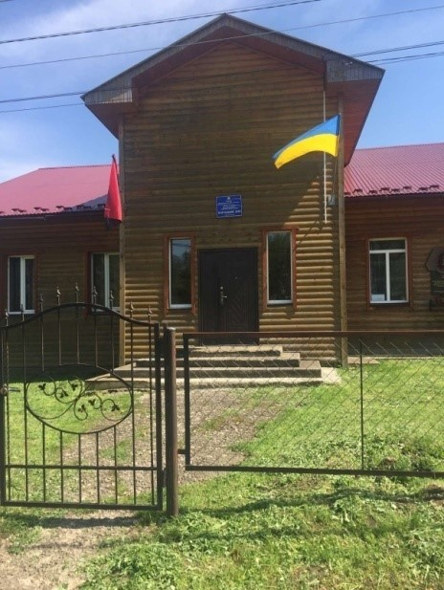
 | Народний дім с. Студінка |  | вул. П.Мирного, 5 | пандус | встановлення кнопки-виклику
 | Народний дім с. Середній Бабин | 2 | вул. С. Бандери, 5 | - | встановлення пандуса,  кнопки - виклику
 | Народний дім с. Пійло |  | вул. Грушевського, 106 | - | встановлення пандуса,  кнопки - виклику | 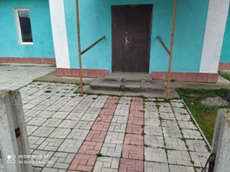
 | Народний дім С. Довге-Калуське |  | вул. Л. Українки, 95 | доступ наявний | встановлення кнопки - виклику | 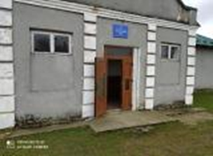
 | Народний дім с. Голинь |  | Вул. 600-річчя Голиня, 18 | - | встановлення пандуса,  кнопки - виклику | 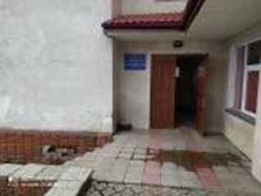
 | Народний дім с. Мислів |  | вул. С. Бандери, 10а | - | встановлення пандуса,  кнопки - виклику
 | Народний дім с. Ріп'янка |  | вул. І. Франка, 9 | - | встановлення пандуса,  кнопки - виклику
 | Народний дім с. Копанки |  | площа 50-річчя УПА, 1 | пандус | встановлення  кнопки - виклику | 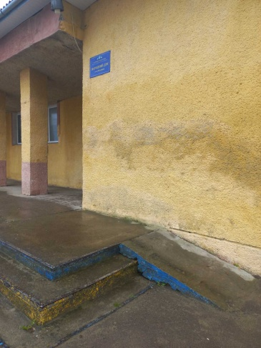
 | Народний дім с. Яворівка |  | вул. Лесі Українки,47-а | - | встановлення пандуса,  кнопки - виклику | 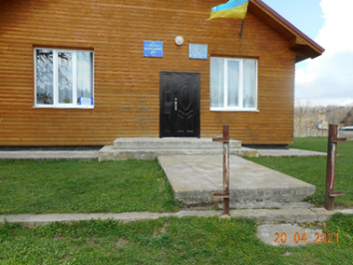
 | Народний дім с. Тужилів |  | вул. Якубова, 8 | пандус | встановлення  кнопки - виклику | 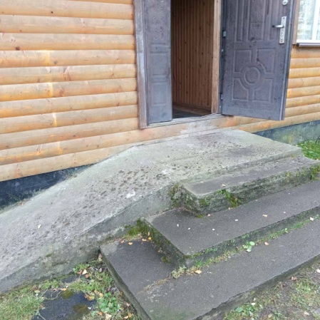
 | Народний дім с. Боднарів |  | вул. Т. Шевченка, 6 | пандус | поновлення кнопки - виклику | 